Ванна

Включив в домашнее обучение детей занятия в ванной комнате, мы обеспечиваем тем самым развитие ребенка во время увлекательного и любимого им игровой процесса. Кафельные стены ванной – прекрасная площадка для того, чтобы [рисовать](http://montessoriself.ru/category/risovanie-dlya-detey-2-3-4-5-6-let/) красками руками прямо на них. После того, как малыш наиграется, стены легко помыть. При этом вполне можно пользоваться пальчиковыми красками, продающимися в любом детском магазине. А можно сделать необычные объемные краски своими руками из имеющихся в каждом доме вещей: кусочка детского мыла и пищевых красителей (которые с успехом можно заменить обычной гуашью или акварелью).

Итак, как сделать краски своими руками?

Есть два способа:

Первый – взбить кусок мыла при помощи **[блендера](http://montessoriself.ru/palchikovyie-kraski-svoimi-rukami-za-10-minut/" \t "_blank)**

Второй – растопить его в микроволновке, при нагревании в которой он сам по себе превращается в пену

Получив густую мыльную пену, добавьте в нее краски различных цветов. Перемешайте. Вот и все – вы сделали краски своими руками!

Для того, чтобы ребенку было удобно играть, наполните красками плотные целлофановые мешочки, завяжите их и отрежьте один уголок. Покажите маленькому художнику, как, используя такой пакетик словно кондитерский мешок, наносить рисунки на стены.

Кухня

**Живые дрожжи**

Известная русская пословица гласит: "Изба красна не углами, а пирогами". Пироги мы, правда, печь не будем. Хотя, почему и нет? Тем более что дрожжи у нас на [**кухне**](http://www.7ya.ru/article/Zanimatelnye-opyty-na-kuhne/) есть всегда. Но прежде покажем опыт, а потом можно взяться и за пироги. Расскажите детям, что дрожжи состоят из крохотных живых организмов, называемых микробами (а это значит, что микробы бывают не только вредные, но и полезные). Питаясь, они выделяют углекислый газ, который, смешиваясь с мукой, сахаром и водой, "поднимает" тесто, делает его пышным и вкусным.

**Утопи и съешь**

Хорошенько вымойте два апельсина. Один из них положите в миску с водой. Он будет плавать. И даже если очень постараться, утопить его не удастся. Очистите второй апельсин и положите его в воду. Ну, что? Глазам своим не верите? Апельсин утонул. Как же так? Два одинаковых апельсина, но один утонул, а второй плавает? Объясните ребенку: "В апельсиновой кожуре есть много пузырьков воздуха. Они выталкивают апельсин на поверхность воды. Без кожуры апельсин тонет, потому что тяжелее воды, которую вытесняет".

Кухня – это место, где ребёнок мешает родителям, особенно маме, когда она готовит еду. Если у вас двое или трое детей, можно устроить соревнования между юными физиками. Поставьте на стол несколько одинаковых ёмкостей, низкую миску с водой и поролоновые губки разного размера и цвета. В миску налейте воды примерно на 1,5 см. Пусть дети положат губки в воду и угадают, какая из них наберёт в себя больше воды. Отожмите воду в приготовленные баночки. У кого больше? Почему? Можно ли набрать в губку столько воды, сколько хочешь? А если предоставить губке полную свободу? Пусть дети сами ответят на эти вопросы. Важно только, чтобы вопросы ребёнка не оставались без ответа. Если вы не знаете точного (научного) ответа, необходимо обратится к справочной литературе.

А вот и перечень провокационных вопросов, которые вы можете задать ребенку, чтобы заинтересовать его новым экспериментом:

1. Лимон плавает в воде или тонет?
2. Смерч в стакане. Правда или вымысел?
3. Как лопнуть шарик с помощью лимона?
4. Можно ли надуть шарик дрожжами?
5. Сколько монеток поместится в полный стакан с водой?

**Эксперимент с лимоном**

Нам понадобятся:

Стакан с водой;

Лимон.

[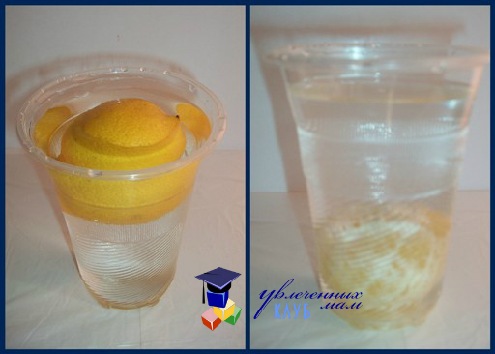](http://razvivash-ka.ru/wp-content/uploads/2015/09/plavayushhij-limon.jpg)Кладем лимон в воду – плавает на поверхности.

Очищаем от кожуры и вновь кладем в воду – лимон стремительно погружается на дно.

Почему так происходит? Плотность очищенного лимона больше плотности воды, поэтому он тонет. В то же время, кожура лимона очень легкая, пористая и содержит в себе множество пузырьков воздуха, чем напоминает пенопласт. Она для мякоти лимона является своеобразным спасательным жилетом, который не даёт ему утонуть.

**Смерч в стакане**

Еще один простой эксперимент, демонстрирующий такое масштабное [явление природы](http://razvivash-ka.ru/tematicheskaya-nedelya-prirodnye-yavleniya/) как смерч в прозрачном стакане воды. Дополнительно нам понадобится чайная ложка мелколистового чая.

[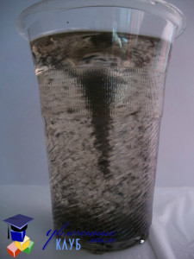](http://razvivash-ka.ru/wp-content/uploads/2015/09/100_4334.jpg)Засыпаем чай в стакан с холодной водой и быстро перемешиваем, вращая ложку против часовой стрелке (наиболее частое направление смерча в Северном полушарии). Чаинки будут закручиваться, собираясь в центре и формируя воронку бичеподобного смерча.

В природе смерчи образуются на стыке двух воздушных масс: теплой влажной и холодной сухой. Разность температур приводит воздух в движение: теплый поднимается вверх, а холодный опускается вниз, закручиваясь в воронку и формируя в центре разреженный стержень, который втягивает в себя различные предметы с поверхности земли (в том числе здания, машины, людей). Причин образования воронки ученые до сих пор не выяснили, так как любое оборудование в центре смерча мгновенно приходит в негодность.

**Надуваем воздушный шар дрожжами**

Оборудование:

Воздушный шарик;

Бутылка;

Сухие дрожжи, сахар и вода;

Воронка.

[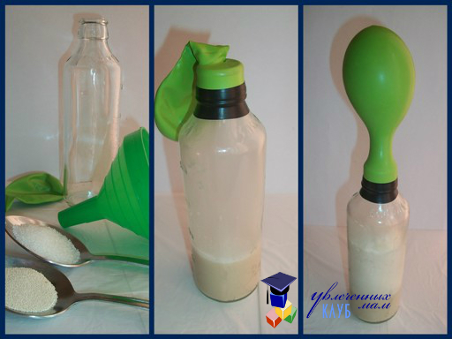](http://razvivash-ka.ru/wp-content/uploads/2015/09/drozhzhi.jpg)В бутылочку засыпаем дрожжи, сахар, теплую воду и хорошо размешиваем до полного растворения. На бутылку одеваем воздушный шарик и для надежности фиксируем его изолентой или скотчем и оставляем в теплом месте. Через 20 минут воздушный шарик надуется, как на фото.

Почему  так происходит? Дрожжи это особые грибки, которые хорошо растут и размножаются в теплых, влажных условиях и в результате своей жизнедеятельности активно выделяют углекислый газ. Пузырьки этого воздуха мы видим в пышной выпечке и нашем воздушном шарике.

**Эксперимент с воздушным шаром**

Нам понадобятся:

Воздушный шар;

Кожура лимона.

[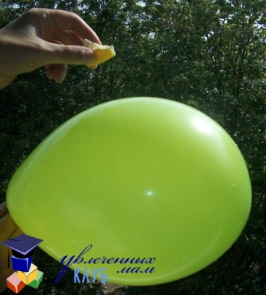](http://razvivash-ka.ru/wp-content/uploads/2015/09/100_4363.jpg)Мы уже пытались [лопнуть воздушный шар с помощью толстой иглы](http://razvivash-ka.ru/interesnye-opyty-dlya-detej/) или горящей свечи, но у нас ничего не вышло. Сегодня же проведем испытания с лимоном.

Процесс очень прост: на шарик брызгаем сок из кожуры лимона, в результате чего шарик мгновенно лопается. Почему? В кожуре лимона содержится большое количество эфирных масел, которые и разъедают резину.

**Эксперимент с монетами**

Оборудование:

Стакан с водой;

Монеты.

[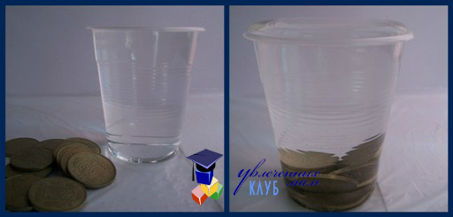](http://razvivash-ka.ru/wp-content/uploads/2015/09/monetki.jpg)Наливаем полный стакан воды и опускаем в него монетки по одной. Вначале, кажется, что вода будет выливаться, по мере наполнения его монетами. На самом же деле вода поднимается над стаканом в виде купола и не выливается, сдерживаемая поверхностным натяжением.

Последнее формируется на стыке двух сред: жидкой и газообразной. Молекулы воды плотно соединяются друг с другом, образуя своеобразную пленку на поверхности, которая и не даёт воде выливаться при постепенном наполнении стакана монетами. На фото хорошо видно выпуклую часть воды над стаканом в 200 мл после погружения в него 15 монет.

В природе это явление можно наблюдать, когда вода собирается в капли на непромокаемой поверхности, стремясь принять форму шара за счет силы поверхностного натяжения.

Если “проявить выдумку”, то [**кухня**](http://proigrushku.ru/igry-na-kuxne-dlya-detej-kuxonnoe-tvorchestvo-i-eksperimenty/) может стать для ребенка самым интересным местом в доме. Здесь есть простор для фантазии. Только убедитесь в [безопасности кухни](http://proigrushku.ru/bezopasnost-detej-doshkolnogo-vozrasta-doma/), прежде чем пускать туда ребёнка!  
Именно на кухне можно не только готовить всякие лакомства, но и заниматься творчеством, ставить эксперименты и играть. Эти занятия способствуют развитию у малыша фантазии, [моторики](http://proigrushku.ru/razvitie-melkoj-motoriki-u-detej/) и… аппетита.

**Готовим вместе с ребёнком.**

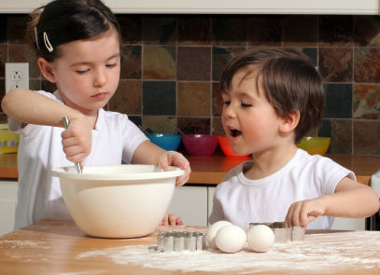Ребенок не откажется от еды, если сам участвовал в ее приготовлении.  
**1. Делаем творог.**  
Подогрейте молоко, влейте в него немного сока лимона. Покажите ребенку, как молоко сразу же свернулось, превратившись в хлопья и сыворотку. Процедите полученную смесь сквозь несколько слоев марли на дуршлаге и оставьте на 2-3 часа – получится творог.  
**2. Сбиваем масло.**  
Если у вас есть возможность брать свежее коровье молоко, налейте его в литровую банку и поставьте на 2-3 дня в [**холодильник**](http://proigrushku.ru/igry-na-kuxne-dlya-detej-kuxonnoe-tvorchestvo-i-eksperimenty/). Объясните малышу, что молоко расслоилось на сливки и молоко. Сливки нужно собрать в банку с герметичной крышкой. Затем начинайте трясти банку по очереди с малышом, пока шарики жира не образуются в масляные комочки.  
**3. Самодельное мороженое.**  
Размешайте в мисочке 2 столовых ложки какао, 1 столовую ложку сахара, 4 столовых ложки молока и 2 столовых ложки сметаны. Добавьте крошки сдобного печенья и шоколада. Основа готова. Теперь ее надо охладить. Поставьте миску в морозильник и каждые 3-5 минут помешивайте массу. Примерно через 30 минут [домашнее мороженое](http://perfectfood.ru/2009/12/bananovoe-morozhenoe/) загустеет и его уже можно будет попробовать. Вкусно!

**Творчество на кухне.**

**1. Макаронная мозаика.**  
Покройте листок бумаги тонким слоем бесцветного клея. Пусть малыш художественно разложит по поверхности сухие макароны. Дайте высохнуть. Затем картину можно обрызгать краской из баллончика.  
**2. Гороховый**[**конструктор**](http://proigrushku.ru/igry-na-kuxne-dlya-detej-kuxonnoe-tvorchestvo-i-eksperimenty/)**.**  
Для сборки мини-скульптур нужны замороженные горошины и зубочистки. Зубочистками соедините горошины между собой – получится фигурка, затем дайте ей высохнуть и затвердеть.  
**3. Картины из манки.**  
На бумагу насыпьте кучки манки, окрасьте их гуашью в разные цвета, а затем распределите по поверхности тонким слоем – сохнуть.  
**4. Композиция из зерен.**  
Намажьте картон клеем или толстым слоем пластилина. Предложите ребенку расположить горох, фасоль, рис, макароны, семечки так, как подсказывает фантазия. А затем сделайте из этих же материалов рамку для своего произведения.  
**5. Скульптуры из хлеба.**  
В небольшую емкость с теплой водой (но не горячей!) быстро макнем хлебные заготовки. Затем выжмем как губку. Получится пластичный материал – тесто. Приступайте к ваянию (например, если украсить сверху комочек хлеба вермишелинками, получится ежик). Когда фигурка высохнет, ее можно раскрасить.  
**6. Поделки из теста.**  
Стакан муки перемешайте с 1/2 стакана соли, ванилином для запаха, 1 ложкой растительного масла, добавьте немного воды. Тесто разделите на порции и разложите по мискам, в каждую добавьте пищевой краситель (на кончике чайной ложки). Можно раскатать тесто скалкой и нанести отпечатки и узоры: вилкой, монеткой, чашкой и т.д.; прессом для чеснока сделать червячков, волосы; шприцем – “нарисовать” картины, “написать” слова, цифры; вылепить из теста различные фигурки, предметы, украсить их горошком, черным перцем, зернышками.  
**7. Соленые картины.**  
– Предложите ребенку нарисовать на цветном картоне изображение клеем, сверху посыпать солью – получатся удивительные снежные картины.  
– Нарисуйте восковыми мелками контур рисунка – это может быть что-то яркое, многоцветное. Налейте в стаканчики краски разных цветов, добавьте в каждый из них чайную ложку соли и столовую ложку белой краски, хорошенько перемешайте. Раскрасьте рисунок не очень толстым слоем – он будет отлично блестеть.

**Эксперименты на кухне.**

**Цветные слои.**  
Налейте в стеклянную банку сначала мед, потом растительное масло, затем воду. Вещества не смешаются, а расположатся слоями: сначала растительное масло растеклось над медом, затем вода прошла сквозь масло и стала вторым слоем. Это произошло потому, что три жидкости имеют разную плотность. Растительное масло самое легкое, поэтому его слой располагается вверху. Мед остается на дне, так как его плотность самая высокая.  
Не бойтесь доверять ребятишкам творческие задания на [**кухне**](http://proigrushku.ru/igry-na-kuxne-dlya-detej-kuxonnoe-tvorchestvo-i-eksperimenty/), они справятся! Может быть, даже лучше вас. Правда, уборка все равно достанется маме…

Игры на кухне.

**1. Пазл из печенья.**  
Квадратное печенье разломите на несколько частей. Предложите ребенку приступить к его “реставрации”. На печенье обычно есть рисунок, что делает процесс еще интереснее.  
**2. Скульптор Объедалкин.**  
Эту игру можно провести в виде соревнования. Задача игроков: обкусать кусочек какого-нибудь фрукта или овоща таким образом, чтобы оставшаяся часть стала похожа на геометрическую фигуру, профиль человека, предмет.  
**3. Секретное послание.**  
Оно понадобится для игры в [**пиратов**](http://proigrushku.ru/igry-na-kuxne-dlya-detej-kuxonnoe-tvorchestvo-i-eksperimenty/) или разведчиков. Есть два варианта кулинарной тайнописи.  
– Обмакните кисточку в молоко и напишите что-нибудь на белой бумаге. Затем дайте высохнуть. Прочесть письмо можно, положив его на батарею или прогладив утюгом.  
– Напишите послание лимонным соком. Для того чтобы прочесть такое письмо, необходимо растворить в воде несколько капель аптечного йода и слегка смочить текст.  
**4. Памятники еде.**  
Расскажите ребенку, что существуют такие памятники и они посвящены: пельменям – в Ижевске; шпротам в масле – в Калининграде; плавленому сырку – в Москве; картофелю – в Новгородской области; варенику – в Черкассах, а огурцам – в Луховицах.  
Приготовление вкусных блюд – неограниченное пространство для детской фантазии и [развития воображения](http://proigrushku.ru/igry-na-razvitie-voobrazheniya-u-detej/). Не без вашей помощи, конечно! Попробуйте вместе с малышом освоить простейшие элементы карвинга и кондитерского искусства. Чудеса на тарелке гарантированы!

